Raadsadres

Amsterdam 25 oktober 2018.

Aan de Gemeenteraad,

Waar blijven de plannen voor de Vogelbuurt?

De Vogelbuurt is een van de armste wijken van Amsterdam.
Voor het aangrenzend Hamerkwartier heeft de gemeente inmiddels een prachtig plan ontwikkeld.
Als er niet tegelijkertijd een even goed plan wordt gemaakt voor de Vogelbuurt dreigt een enorme tweedeling.
De raad heeft zich een en andermaal uitgesproken voor een ongedeelde stad. Maar met woorden alleen komen wij er niet; daarna zullen ook daden moeten volgen.
Omdat die op zich laten wachten hebben wij zelf de pen ter hand genomen en opgeschreven wat de wat er allemaal moet gebeuren.
Eindigend met de oproep aan de gemeente en corporaties om in overleg met de buurt een plan op te stellen en uit te voeren.

De voorgeschiedenis

De Vogelbuurt is ontwikkeld als arbeidersbuurt voor de industriële bedrijven langs de Noordelijke IJoevers. Als eerste Amsterdamse buurt volgens het tuinstadmodel.
Met Arie Keppler als grote drijvende kracht en met medewerking van een keur van sociaal bewogen architecten. Waaronder Berlage, De Bazel, Leliman, Gratama en Weissman.
Tot begin jaren 70 van de vorige eeuw is de Vogelbuurt een echte arbeidersbuurt gebleven. Maar daarna hebben zich in hoog tempo grote veranderingen voltrokken.
Door concurrentie vanuit opkomende economieën hebben meerdere grote industriële bedrijven het loodje gelegd. Waaronder de grote scheepswerven. In diezelfde tijd hebben ook veel bewoners met midden en hogere inkomens de stad verlaten. Richting dorpen en groeikernen in de regio.
In de populaire delen van de stad werd die ruimte die daardoor ontstond opgevuld door nieuwe stedelingen.
Amsterdam Noord gold in die jaren nog als een wijk “waar je nog niet dood aangetroffen wilde worden”
Als gevolg daarvan werden de vrijkomende woningen in de Vogelbuurt toenemend bevolkt door woningzoekenden met lage inkomens. Waaronder veel huishoudens met een migratie achtergrond. En ook probleem gevallen die elders in de stad geen huisvesting konden vinden.
Door die selectieve instroom is de Vogelwijk geleidelijk een probleemwijk geworden. In 2002 uitgebreid beschreven en geanalyseerd door Godfried Engbersen. In 2016 opnieuw door O&I in de gebiedsanalyse Oud Noord van O&I. En vervolgens op schrijnende wijze in beeld gebracht in de televisieserie “Schuldig”.
Nu Noord vrij plotseling populair en hip is geworden, stromen geleidelijk ook nieuwe stedelingen binnen. Maar voorlopig nog mondjesmaat en met beperkt effect.
En natuurlijk geen oplossing voor de gebreken van de huidige woningvoorraad.

Het gemeentelijk beleid
Oud Noord werd al medio jaren zeventig aangewezen tot stadsvernieuwingsgebied.
In andere aangewezen gebieden heeft de stadsvernieuwing een proces van opwaardering in gang gezet. Zozeer dat er nu maatregelen moeten worden genomen om verdringing van lage inkomens te voorkomen. In oud Noord is precies het omgekeerde gebeurd.
In de loop van de tijd heeft gemeente meerdere initiatieven genomen om het tij te keren. Maar met het verstrijken van de tijd gehinderd door teruglopende budgetten. Waaronder de rijksbijdragen in stedelijke vernieuwing (ISV).
Vervolgens kwam de crisis. Waardoor de gemeente werd gedwongen om flink te bezuinigen en de nationale overheid een greep deed in de kassen van de corporaties.
Door die combinatie van factoren moest het ambitieniveau flink worden teruggeschroefd. Terug te lezen in de nota focusgebieden uit 2011 en de daar op gebaseerde gebiedsplannen.
De huidige gebiedsplannen Oud Noord dragen daar nog steeds de sporen van. In die plannen een hele reeks aan goede en nuttige voorstellen. Maar veelal zonder budgetten en taakstellingen. En wat betreft de Vogelbuurt twee heel grote witte vlekken:
- Geen plan van aanpak voor de verbetering van de matige tot slechte woningvoorraad
(funderingsproblemen, matige isolatie, slechte ventilatie, vocht, schimmel en geluidsoverlast)
- Geen plan voor de Meeuwenlaan, de letterlijke en figuurlijke barrière tussen de nieuwe wereld aan het IJ en de oude wijken daarachter
Het vorige college heeft voorzichtig weer wat extra geld beschikbaar gesteld voor de ontwikkelingsgebieden (de nieuwste naam voor achterstandswijken). En het nieuwe college voegt daar nog extra middelen aan toe. Genoeg om een stevige (her) start te maken.
Onze oproep; laten wij dat dan ook doen!

Onze wensen

- Zorg
Ook als het ambitieniveau drastisch wordt verhoogd, zal de Vogelbuurt nog lang een arme buurt blijven.
Onder het motto: “wij laten hier niemand zakken”, heeft de zorgsector opvang geboden voor al diegenen die het op een of andere manier niet redden. Zie documentaire “Schuldig”.
Dat uitgangspunt moeten wij blijven vasthouden. Daarom roepen de gemeente op om de voorwaarden te scheppen dat dit werk kan worden voortgezet. Niet met ad hoc financiering, maar middels structurele subsidies, van voldoende niveau.

- Onderwijs en arbeidsmarkt
Onderwijs is en blijft de belangrijkste manier om uit de achterstand te ontsnappen. Door verschillende oorzaken, waaronder het lage opleidingsniveau van de ouders, lukt dat onvoldoende. Op landelijk en stedelijk niveau is en wordt daarop beleid ontwikkeld. Maar sterk verkokerd en er ontbreekt een concrete vertaling naar buurtniveau.
Wij hebben niet de illusie dat alles op buurtniveau kan worden opgelost. Maar op dat niveau kan veel meer worden gedaan dan nu het geval is.
Op dit moment is heeft niemand een overzicht op buurtniveau. En weet niemand of het eindresultaat (een plek op de arbeidsmarkt) wel wordt behaald.
Vanuit het motto: “ wij laten hier niemand zakken”, willen wij graag met de gemeente bekijken of er een systeem valt te bedenken waarmee wij jongeren uit de buurt beter kunnen volgen. Door de volledige keten heen; van onderwijs tot en met arbeidsmarkt. En kunnen bevorderen dat zij ook echt aan de bak komen.
Bij de huidige ontwikkeling van de economie zijn er kansen in overvloed. Ook op buurt en wijkniveau. Maar die moeten dan wel concreet benut worden.
De herontwikkeling van Hamerkwartier en hopelijk ook de Vogelbuurt gaat heel veel werkgelegenheid opleveren. Bij de gemeente, bij de corporaties, in bouw, in de installatie sector etc. Wij roepen de gemeente op om met die partijen plannen te maken om jongeren uit de buurt in de gelegenheid te stellen om daarin te gaan meedraaien.

- Verbetering woningvoorraad
De Vogelbuurt heeft grote stedenbouwkundige en architectonische kwaliteiten. Vanwege die kwaliteiten is de buurt in 2014 (samen met een aantal andere buurten in Noord) aangewezen tot beschermd stadsgezicht.
Maar de kwaliteit van de ca 2600 woningen is matig tot slecht. In Vogeldorp is sprake van ernstige funderingsproblemen. En een groot deel van de voorraad behoort tot de laagste energieklassen.
En is matig tot slecht geventileerd; wat leidt tot vocht en schimmel met alle daaruit voortvloeiende gezondheidsproblemen.
Daarnaast leidt de slechte geluidsisolatie tot overlast en conflicten tussen buren.
Verder is de woningvoorraad zeer eenzijdig samengesteld.
Bijna 80 procent van de voorraad bestaat sociale woningbouw met relatief lage huren. Wat leidt tot een aanhoudende instroom van minima, waaronder een groot aantal hulpbehoevenden.
Meer variatie kan helpen om een opeenstapeling van problemen te voorkomen en nieuwe dynamiek de wijk in te brengen.
In de achtereenvolgende gebiedsplannen Oud Noord wordt steeds weer aangekondigd dat de gemeente samen met de corporaties een gezamenlijke visie zal opstellen. (Over bewoners wordt niet gerept!). Maar die visie is er nog steeds niet.
Wij roepen de gemeente en corporaties op om hun verantwoordelijkheid te nemen. En alsnog zo’n visie te ontwikkelen. Die met de bewoners te bespreken. En na overeenstemming vast te leggen in concrete prestatie afspraken op buurtniveau.
Onze inzet:
- De hele voorraad van 2600 woning binnen een tijdsbestek van 10-20 jaar weer op niveau te brengen
- Concreet uitgewerkt:
- Hoog niveau renovatie: 130-260 woningen per jaar
- Klein onderhoud voor woningen die voorlopig nog niet aan beurt zijn
Nu op nationaal niveau is besloten om “Van het gas af te gaan” zal de gemeente zo snel mogelijk een energievisie moeten opstellen, zodat investerende partijen (corporaties en particulieren) weten waar ze aan toe zijn en daarop kunnen anticiperen.
Daarnaast zal de gemeente een herhuisvestingsplan moeten opstellen voor bewoners die vanwege de noodzakelijke ingrepen niet in hun woning kunnen blijven.
Met de volgende rechten:
- Terugkeer naar eigen (opgeknapte) woning
- Naar een andere (opgeknapte) woning in de buurt
- Naar een nieuwe sociale woning in het Hamerkwartier
- Een opgeknapte woning elders
Omdat nieuwe en opgeknapte woningen in regel beduidend duurder zullen zijn, zal er een overbruggingsregeling moeten komen voor bewoners die een dergelijke huursprong niet kunnen opbrengen.
In de bijlage een berekening van de daaraan verbonden kosten en een voorstel hoe die kunnen worden gedekt.

- Samenstelling van de woningvoorraad
Bij ingrijpende woningverbetering blijkt een substantieel deel van de bewoners te kiezen voor een woning buiten de buurt. Dat biedt de ruimte om een deel van de woningen over te hevelen naar andere segmenten.
Over de wenselijkheid daarvan wordt in de buurt verschillend gedacht
Bezien van uit de stedenbouwkundige opzet (tuinstad/tuindorp) leent de wijk zich bij uitstek voor gezinnen met kinderen. Dat pleit voor behoud en zelfs vergroting van het aandeel grotere woningen. Want daar is een groot tekort aan; zowel in de sociale sector als in het middensegment
Over de omzetting van een deel van de voorraad naar koop is geen overeenstemming. Daarover is dus verdere discussie nodig.
De afgelopen jaren zijn op beperkte schaal woningen verkocht. Maar tegen de manier waarop bestaan grote bezwaren. Ook bij voorstanders van meer koopwoningen.
In vrijwel alle gevallen betrof het appartementen met een laag energie label in gemengde complexen.
Door zo versnipperd te verkopen wordt het heel lastig om die complexen straks nog te verbeteren. Zie waarschuwing van Triodosbank. Deze wijze van verkopen moet daarom worden beëindigd.
Over de verkoop van opgeknapte woningen wordt verschillend gedacht. Een deel van de bewoners ziet dat als een mogelijkheid om meer variatie in de bevolkingssamenstelling te krijgen en tevens de noodzakelijke inkomsten te genereren. Anderen zijn beducht dat dit ten koste zal gaan van de sociale samenhang in de buurt. Hierover is dus nadere discussie en besluitvorming nodig.

- Woonomgeving
Niet alleen de woningen maar ook de woonomgeving is van matige kwaliteit. Bovendien wordt die matig onderhouden en schoongemaakt. Deels als gevolg van het feit dat de gemeente daar in de crisistijd flink op heeft bezuinigd. (grofvuil nog maar 1 maal per maand). Deels door het gedrag van de bewoners zelf.
Hoe het ook zij. Dit is een belangrijke bron van verloedering en n staat ook op nr 1 van de klachten vanuit de buurt.
Onze inzet:
- Beheer en onderhoud moet naar een veel hoger niveau worden getild
- En er moet beter en vaker worden schoongemaakt

Dan de grote opgave: De Meeuwenlaan. Die vormt nu letterlijk en figuurlijk de grens tussen oud en nieuw. Zie ongevallenkaart. En dat gaat nog veel erger worden als er volgens de plannen nog 6700 woningen bijkomen. Die barrière moet zo snel mogelijk worden geslecht.
Elders (Spaarndammerbuurt en Zuid As) zijn/worden doorgaande wegen onder de grond gebracht. Dat zal hier niet mogelijk zijn. Maar de Meeuwenlaan kan wel worden afgewaardeerd van doorgaande verbinding naar ontsluitingsweg met voorrang voor langzaam verkeer.
Wij zouden graag zien dat het middendeel, ter hoogte van het parkeer terrein Dirk Van de Broek en Ganzenweg, wordt ingericht als een centraal plein met levendige plinten en buurtvoorzieningen. En daarmee de verbindende schakel gaat worden tussen oud en nieuw.
Voor de op te heffen 200 parkeerplaatsen zou onder het plein een parkeergarage kunnen worden aangelegd.

- Voorzieningen
Ook de kwaliteit van veel voorzieningen in laat sterk te wensen over. (Scholen, huisartsenposten etc) De gemeente lijkt die problemen niet in de Vogelbuurt zelf te willen oplossen maar in het aanpalende Hamerkwartier. Maar dat roept grote vragen op:
- Hoe moeten schoolgaande kinderen en bejaarden de Meeuwenlaan over?
- Wat gaat er dan gebeuren met de leegkomende gebouwen in Vogelbuurt?

Verder zijn er ook vragen over de sociale effecten. De Vogelbuurt telt ca 2600 woningen. Volgens de plannen worden in het Hamerkwartier 6700 woningen bijgebouwd waarvan een substantieel deel voor hogere inkomens. Getalsmatig zullen die nieuwe bewoners de toon gaan zetten, met een reële kans dat de Vogelbuurters en hun kinderen zich daar niet op hun plaats zullen voelen.
Dat moet koste wat kost voorkomen worden. Daarom willen wij zo snel mogelijk een debat over de vraag welke voorzieningen behouden moeten blijven in de Vogelbuurt en welke eventueel in het Hamerkwartier kunnen worden gehuisvest.

- Organisatie van de buurt
De Vogelbuurt is een arme buurt, maar met rijke sociale netwerken.
Georganiseerd rondom:
- Leefkringhuis
- De ruim 800 deeelnemers sterke facebook groep “De Vogelbuurters”
- Huis van de Wijk
Netwerken die er voor zorgen dat bewoners zich thuis voelen en gesteund weten. Met als motto:“ Wij laten hier niemand zakken”.
Vanuit die netwerken wordt goed samengewerkt met de gemeentelijke wijkmanager. Niet alleen bij problemen, maar ook bij het organiseren van evenementen en festiviteiten. Zoals recent de Volksopera. Wat meer financiële armslag vanuit de gemeente zou zeer welkom zijn.
Maar waar het op dit moment vooral aan schort is een gestructureerd overleg met de gemeente over de toekomst van de buurt, in relatie tot de plannen voor Hamerkwartier.
Wij willen af van de huidige gemeentelijk werkwijze bestaande uit “ophalen van ideeën” , waarvan de inbrengers vervolgens maar moeten afwachten wat er mee gebeurt.
Wij willen naar een ander model, waarbij wij als bewoners actief participeren in de planvorming.

Onze inzet
- Periodiek overleg op ambtelijk niveau over de plannen voor de korte en de lange termijn
- Toegang tot de bevoegde wethouder als ambtelijk overleg geen resultaat heeft
Of dit model goed gaat werken staat en valt met het vertrouwen van de achterban. En daar hoeven wij geen doekjes om te winden. In onze buurt heerst veel wantrouwen: of er wel überhaupt wel naar bewoners geluisterd wordt en of gemaakte afspraken wel nagekomen zullen worden.
Dat wantrouwen is breed en geldt zowel de gemeente als de corporaties. En in mindere mate ook richting eigen bewonersorganisaties. Daarom zullen over belangrijke onderwerpen ook rechtstreekse raadplegingen van de bewoners moeten plaatvinden. Waarbij in het bijzonder zal moeten worden gelet op de representativiteit van de respons. Daarvoor zal budget moeten worden vrijgemaakt.
Vervolgens zullen de gemaakte afspraken ook bewaakt moeten worden door periodieke voortgangsrapportages.

Tot slot
Begin vorige eeuw hebben bevlogen volkshuisvesters als Arie Keppler, bijgestaan door sociaal bewogen architecten, een heel fraaie arbeiders wijk gebouwd. Een voorbeeld voor die tijd
Laten het huidige gemeente bestuur en de huidige corporaties daar een voorbeeld aan nemen. En samen met bewoners de buurt weer opknappen naar een niveau van deze tijd.
Vanuit de buurt hebben wij opgeschreven wat er volgens ons moet gebeuren.
Onze vraag:
Wij willen graag actief betrokken bij verdere planvorming, inbegrepen het overleg tussen gemeente en corporaties.
En een toezegging van gemeente en corporaties dat daar nu vaart mee wordt gemaakt; voorzien van duidelijke mijlpalen.

Het bewonersplatform Vogelbuurt/IJplein

Bijlage 1
Energetische kwaliteit van de woningvoorraad

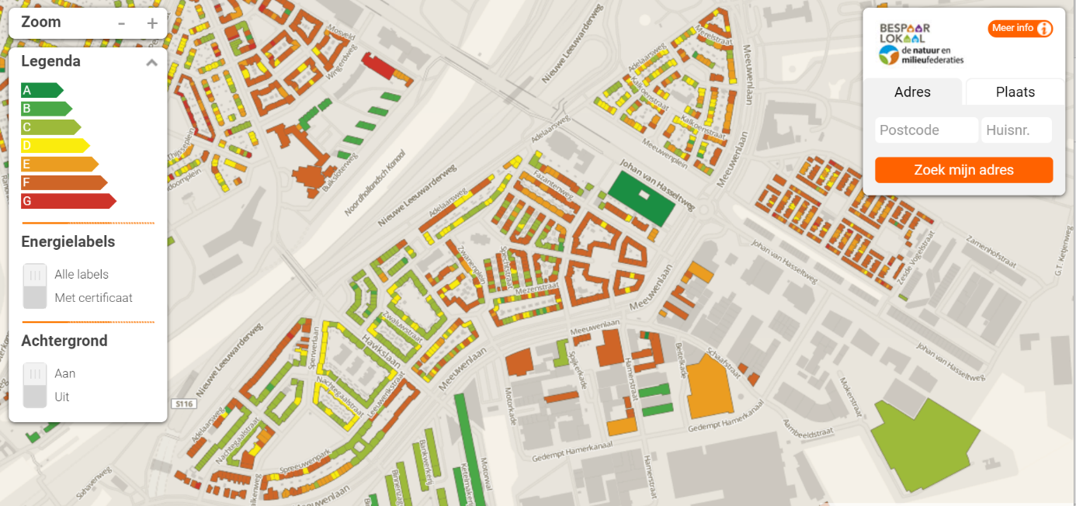

Bijlage 2
Barrière Meeuwenlaan

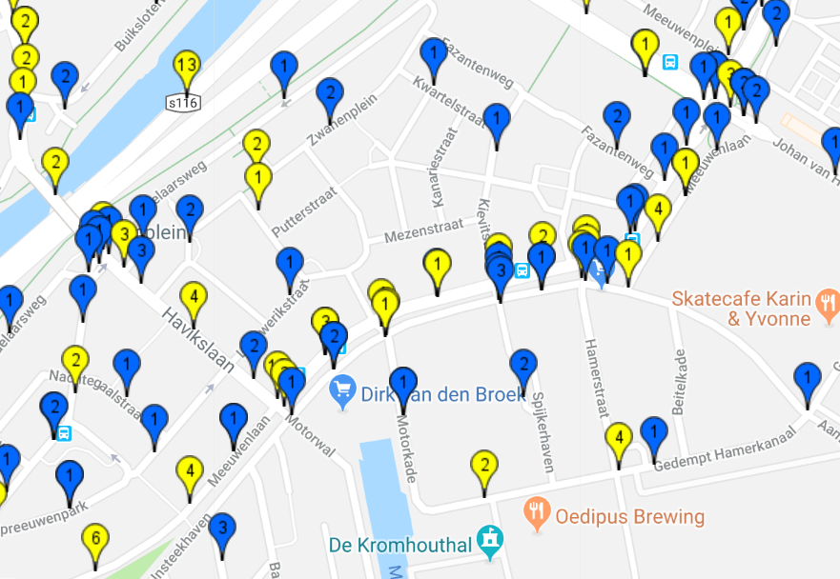

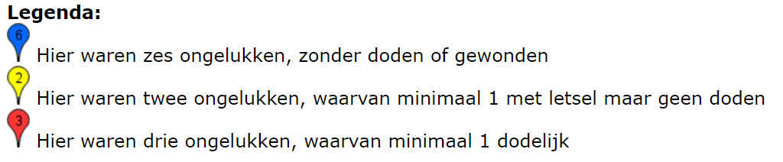

Bijlage 3

Overbruggingsregeling van oud naar nieuw
Stel:
Huidige huur gemiddeld ca 450
Nieuwe huur gemiddeld ca 700
Te overbruggen ca 250
Een opgeknapte woning zal in de regel veel energiezuiniger zijn
Dat kan de kosten flink drukken
Orde grootte 75/mnd
Netto te overbruggen 175/mnd

Gemiddelde woonduur 10 jaar
Kosten: 175*12*10 = 21.000 per woning

Niet alle bewoners hebben een laag inkomen
Er zijn ook bewoners die gezien inkomen meer kunnen betalen
Stel 20%
Dan daalt het gemiddeld tekort naar 16.800

Dekking
Mogelijk een klein deel uit verkoop (opgeknapte) woningen
De rest uit het vereveningsfonds dat precies voor dit doel is ingesteld

Bijlage 4
Zittende bewoners versus nieuwkomers

De buurt is geen statische eenheid, maar verandert permanent. Jaarlijks verhuist ca 10%. En de instroom bepaalt in welke richting.
Door selectieve migratie is de buurt destijds veranderd van arbeiderswijk naar armoedewijk. Een omgekeerde beweging kan de wijk weer veel diverser maken.
Met de huidige mutatiegraad komen jaarlijks 260 woningen vrij. De ervaring leert dat bewoners, bij ingrijpende woningverbetering, maar voor een deel kiezen voor terugkeer. De rest opteert voor een woning elders.
Dat biedt ruimte voor nieuwkomers. En daarop kan worden gestuurd; via de samenstelling van de woningvoorraad: middensegment huur en/of koop.

Het tempo van vernieuwing kan wel een probleem zijn.
Ter illustratie:
Een tempo van 260 hoog niveau ingrepen per jaar raakt ca 520 huishoudens direct.
260 waarmee overleg wordt gevoerd over de ingreep en 260 die tijdelijke of definitief moeten verhuizen .
Dat kan reden zijn om het tempo van de hoog niveau ingrepen wat te matigen.

Bijlage 5
Verkoop corporatie woningen

Individuele verkoop van (slechte) corporatie woningen
In de Vogelbuurt worden door corporaties nu al op bescheiden schaal woningen verkocht. Waarvan een groot deel energetisch verouderd: label D en E. Dus woningen die voor aanzienlijke bedragen zullen moeten aangepakt.
Naar onze mening worden kopers onvoldoende geïnformeerd over de daaraan verbonden kosten. En de mogelijke complicaties in de besluitvorming.
De meeste woningen maken deel uit van VVE’s waarbinnen collectieve besluitvorming zal moeten plaatsvinden. Door versnippering van eigendom wordt het buitengewoon lastig, zo niet onmogelijk om de noodzakelijke verbetering te realiseren.
Wij verwijzen hierbij ook naar de noodkreet van de Triodosbank over dit onderwerp.

Complexgewijze verkoop

Een substantieel deel van de woningen in de Vogelbuurt is in bezit van De Key. De Key heeft aangegeven dat men de organisatie wil omvormen van sociaal huisvester naar studentenhuisvester.
En een deel van hun bezit complexgewijs wil afstoten.
Wij zijn hier geen voorstander van. Als er toch wordt afgestoten dan willen wij dat er garanties komende dat de kopende partij alle sociale verplichtingen overneemt en niet versneld gaat liberaliseren en of uitponden. Dat geldt heel in het bijzonder voor de Wibo woningen.

